Miércoles
07
de septiembre

Tercero de Secundaria
Lengua Materna

Ambientes interesantes de una historieta

Aprendizaje esperado: transforma narraciones en historietas.

Énfasis: analizar ambientes para evaluar su inclusión en historietas.

¿Qué vamos a aprender?

Reconocerás cómo elegir, valorar o analizar los ambientes en una narración para poderlos trasladar a una historieta de dos maneras: lo más apegado a la obra original, o con ciertas variaciones con el afán de actualizarlas. Es decir, determinarás cómo generar de manera pictórica una narración literaria, así que presta mucha atención y sensibiliza tu imaginación, pues la necesitarás para crear en esta sesión.

¿Qué hacemos?

Inicia con las siguientes preguntas:

¿Recuerdas alguna historieta que te haya gustado?
¿Alguna ha estado basada en una obra literaria?

Seguramente en algún momento de tu vida has tenido contacto con las historietas o cómics, como también se les conoce. Ya sean de superhéroes, adaptadas de los cuentos, de los cuentos clásicos de hadas, entre otros.

Las historietas, a pesar de provenir de diferentes países, comparten una estructura similar: narran una historia literaria a partir de viñetas que en una secuencia cuentan los acontecimientos y se pueden apoyar de un narrador y diálogos o, en ocasiones, sólo por imágenes.

En esta sesión, profundizarás en los ambientes de las narraciones y cómo analizarlos y seleccionarlos para utilizarlos en una historieta.

El término ambiente según el Diccionario de la lengua española se refiere a:

“Lo que rodea algo o a alguien como elemento de su entorno. Conjunto de condiciones o circunstancias físicas, sociales, económicas, etc., de un lugar, una colectividad o una época”.

Aunque los ambientes involucran los espacios, también incluyen otras características, tales como aspectos sociales o psicológicos que generan todo un cúmulo de sensaciones en el lector.

Imagina lo siguiente:

¿Te has puesto a pensar cómo te sentirías en una cueva donde oyes ruidos que te espantan, pero hay flores y está muy iluminada?

Aunque la cueva, se puede asociar con misterio o terror, los otros aspectos cambiaron el ambiente del lugar. El ambiente es la sensación que genera cada espacio, su efecto psicológico en el personaje o el entorno social en el que se desarrolla la historia.

Al respecto, la alumna Anelisse Estrella, tiene la siguiente pregunta:

¿Cómo podemos crear ambientes idóneos para transformar una narración en una historieta?

- Pregunta, Anelisse Estrella.
https://youtu.be/IJ-aQ7LJLQ4

Para dar respuesta a la pregunta anterior, presta atención al siguiente cuento de “El astronauta perdido”, del escritor y periodista argentino Oche Califa, para después transformarla en historieta y analizar los ambientes.

- El astronauta perdido.
https://youtu.be/WOdIi9JcGtA

Después de escuchar este relato, ¿puedes imaginar ambientes que probablemente se podrían desarrollar en una historieta?

Esos ambientes dependen del cómo se imagina la obra de manera gráfica. Lo primero que puedes hacer es rescatar lo que consideres más importante de la narración, puedes incluso ir armando un pequeño guion para elaborar la historieta.

Ahora, realiza lo siguiente:

Selecciona lo más importante de la narración, identificando el inicio, nudo, desarrollo, clímax y desenlace para que sea más claro el ejemplo, puedes hacer el número de viñetas que gustes.

Continúa con la siguiente pregunta de la alumna Vanessa.

¿Qué consejos se pueden brindar para insertar ambientes de la narración a la historieta?

- Video. Pregunta, Vanessa.
https://youtu.be/eHxT7e7UdEk

Si no tienes una idea clara sobre cómo ambientar tu historieta, algo que resulta útil es elaborar una lista de aspectos que ambientan la narración y cómo es que podrías agregarlos.

Para elegir los ambientes del microrrelato “El astronauta perdido”, algunos ejemplos podrían ser: planeta, nave, época en la que se sitúa la acción del microrrelato, vestimenta, costumbres, edades de los personajes, entre otros.

Reflexiona en las siguientes preguntas:

¿Dónde inicia y concluye el microrrelato?
¿Cuánto tiempo transcurre dentro de la historia contada?

Todos estos datos y más debes de plasmarlos en la historieta de forma gráfica o escrita.

Por ejemplo, ¿cuál de las siguientes imágenes elegirías para el fondo de la primera viñeta, si el inicio será en un mundo raro?

La más adecuada para la historia es la tercera imagen, la que está en morado. Ya que esta es la imagen que más podría parecer un mundo raro, pero si deseas comenzar tu historieta en otro ambiente, recuerda tomar en cuenta por lo que pasa el personaje de la narración.

A continuación, observa cómo lo integró Margarita, alumna de segundo de secundaria.

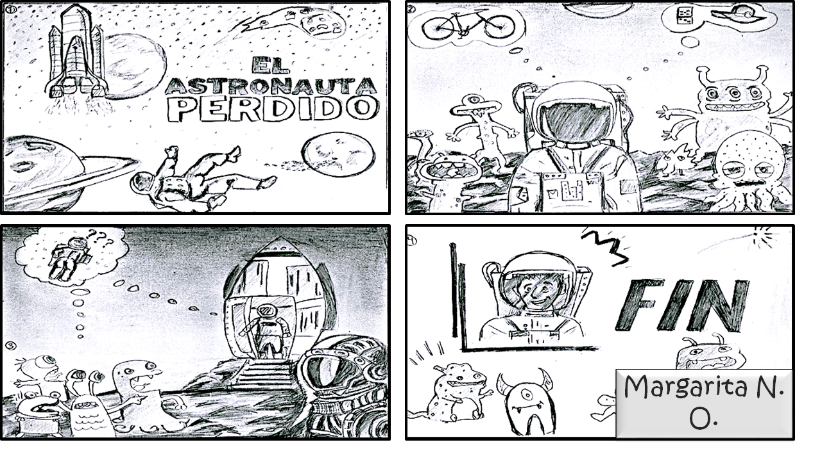

Por ejemplo, en la primera viñeta eligió aspectos para ambientar al espacio; en la segunda el planeta donde aterrizó y algunos aspectos; en la tercera la llegada de la otra misión; y, al final, la felicidad de los habitantes de ese planeta y del propio astronauta. Con esto, se observa que el ambiente no es lo mismo que el espacio.

El ambiente es un asunto complicado y esto se puede observar en la historieta y sus variantes a lo largo del tiempo. Ésta tiene sus orígenes en el siglo XIX, en esas historias se reflejan los ambientes costumbristas o del interés de ese momento. Esto quiere decir que las historias siempre han correspondido con su época, de ahí que los ambientes sean un referente de ese momento.

Cuando se adapta una narración a una historieta es común que se recuperen los ambientes relacionados con un momento histórico determinado o un espacio de ficción en específico. Como en las novelas o cuentos de ciencia ficción, en donde los ambientes, en general, crean sensaciones de pequeñez en los personajes, de miedo, impacto o terror, entre otros, y el ambiente se puede reflejar a partir de la trama manejada.

Pero ¿esos cambios sólo suceden en la historieta?

En realidad, se pueden ver con más detalle en la novela gráfica que son las nuevas formas que recuperan elementos de la historieta. Sin embargo, siguen reflejando los ambientes que se adaptan de la narración.

A continuación, observa el siguiente video y conoce un poco más sobre la novela gráfica. Presta especial atención a los ambientes que presentan ahí.

- Novela gráfica: Una nueva forma de literatura.
https://www.youtube.com/watch?v=j2G8qUY8-5g

Ahora que has visto cómo la historieta influyó en la novela gráfica, puedes identificar la manera en que cada tipo de narración va reflejando el ambiente que quiere destacar. Además, se enfatiza cómo se han adaptado obras literarias a la novela gráfica.

Una de sus características es desarrollar una atmósfera alrededor de la historia. Esa atmósfera es dada por el ambiente que se propicia. Seguramente te diste cuenta de que “El complot mongol” de Rafael Bernal, en su adaptación a novela gráfica, crea un ambiente oscuro para dar esa sensación de misterio.

Las formas de las viñetas, sus personajes, sus ilustraciones, colores y formas otorgan esos elementos. Desde otra perspectiva, la idea del ambiente permite atraer la atención de ciertos lectores, por ejemplo, los ambientes oscuros, de misterio, bruma, medias luces, entre otros, son más utilizados en las narraciones policíacas o de terror.

Para seleccionar los ambientes o espacios que usarás puedes bocetarlos, es decir, recrear con dibujos no tan precisos cada escena y así poder definir su viabilidad en la historieta.

Las diferencias y semejanzas que se encuentran entre las novelas gráficas e historietas son, que las novelas gráficas tienen más páginas y, por lo tanto, más detalles.

Los ambientes de la historieta aportan información de la época, la vestimenta, el carácter de los personajes y da un contexto general de la historia.

Ahora, conocerás cuáles son los ambientes físicos, psicológicos y sociológicos, y observarás algunos ejemplos para que analices su inclusión en las historietas. En este sentido, la descripción de los ambientes te apoyará a situar la historia en un lugar y época determinada. Éstos son:

- Ambiente físico: puede ser interior o exterior, es decir, dentro o fuera de una edificación, dentro de una cueva y fuera de ella, o en la tierra o en el espacio, o en una nave o en el espacio. En general, el ambiente físico puede cambiar o permanecer igual, pero ¿qué puedes decir de las siguientes imágenes?

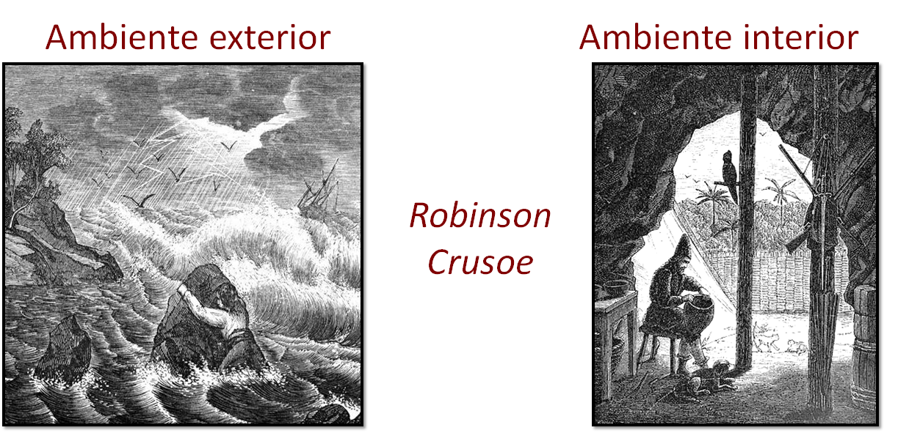

Por ejemplo, en Robinson Crusoe, novela escrita por Daniel Defoe, el personaje naufraga cerca de una isla, por lo que la mar, como ambiente exterior, siempre representa lo inhóspito, lo terrible y la imposibilidad de escape; y el ambiente interior, cuando Robinson ya construyó su hogar en la isla, representa, la mayoría de las veces, la protección y el cobijo.

- Ambiente psicológico: éste se relaciona con la sensación que crea en los personajes ambientes de tristeza, peligro, felicidad, dinamismo, suspenso, entre otros, a lo largo de la historia o de cómo incide la narración en el carácter o ánimo de los personajes, como amor, odio, valor, miedo, entre otros. Observa las siguientes imágenes al respecto.

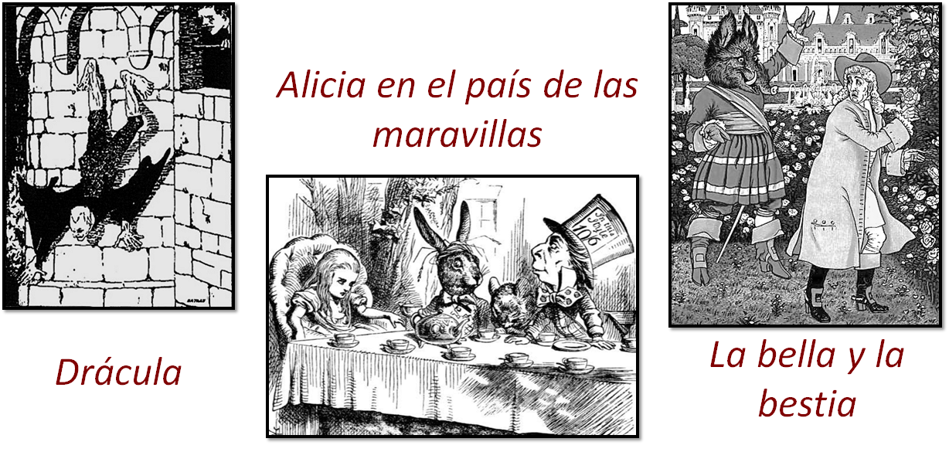

Por ejemplo, a Jonathan Harker, a quien Drácula encierra en su castillo. Esta situación lo afecta anímicamente, no sólo porque está encerrado en ese castillo tétrico, sino porque aparentemente no saldrá vivo de ahí. Luego vemos al personaje de Alicia en el país de las maravillas de Lewis Carroll y, aunque el ambiente es festivo, ella está afectada porque quiere regresar a su mundo. Finalmente, en la tercera imagen se encuentra el papá de Bella, quien es sorprendido por la Bestia, lo que se convierte en un ambiente de terror y no idílico como al principio lo era.

- Ambiente sociológico: es la condición social a la que pertenece el personaje y que afecta sus decisiones, pensamientos o que le orilla a tomar ciertas decisiones y también tiene que ver con la ideología, costumbres y modos de vida en la época en la que se desarrolla la narración.

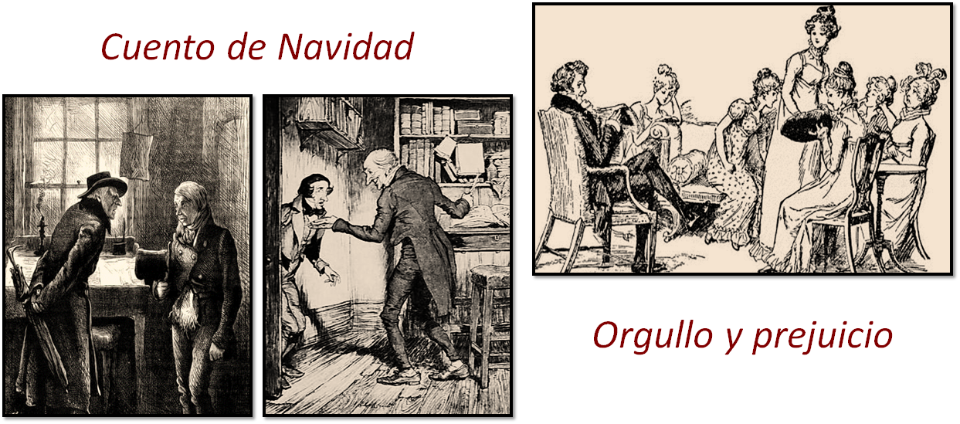

En las imágenes anteriores, se encuentran dos viñetas del Cuento de Navidad de Charles Dickens, en una se observa a Ebenezer Scrooge maltratar a su empleado Bob Cratchit y, en la segunda, ser amable con él; el ambiente sociológico indica dos momentos: Bob es un empleado con muchas necesidades y con un jefe abusivo, así que primero el ambiente es de negligencia contra él y, luego, cuando Scrooge ha aprendido la lección y se porta espléndido y amable con Bob, el ambiente cambia. En el caso de Orgullo y prejuicio de Jane Austen, el ambiente se torna urgente y tenso, pues los Bennet tienen muchas hijas por casar y la madre de éstas quiere que se desposen con los mejores prospectos.

Al transformar las descripciones de lugares y ambientes en una historieta es necesario representarlas mediante imágenes y secuencias. De aquí la importancia de seleccionar las más representativas, pues gracias a estas situaciones se puede leer claramente la historia, tomando como referencia la época en la cual se sitúa o contextualiza.

Retoma el cuento del “Astronauta perdido” y esta versión realizada por la alumna Karin. Observa con atención y reflexiona:

¿Qué ambientes puedes apreciar en tal relato?
¿Cuáles plasmarías en tu historieta?

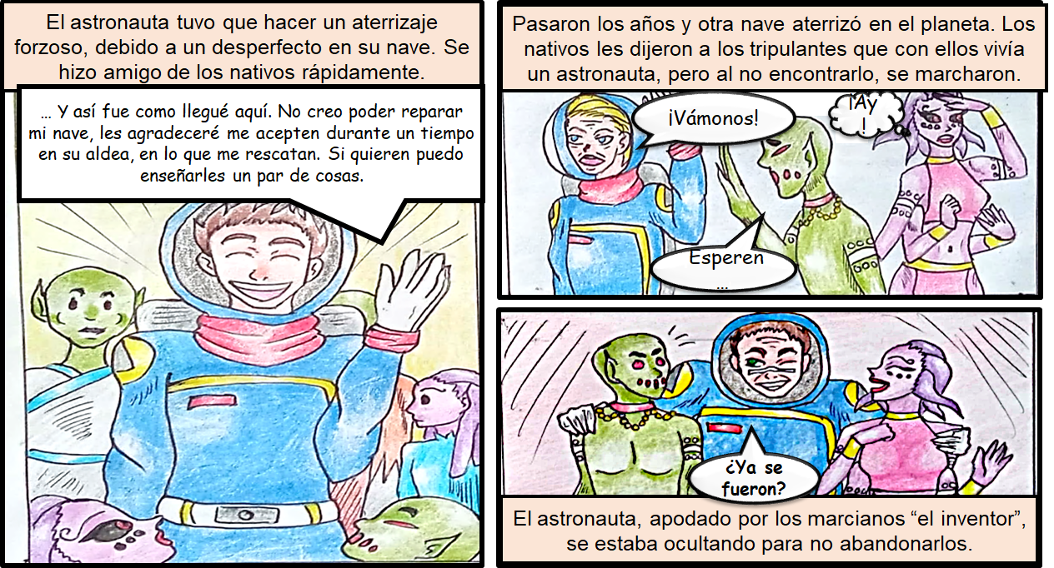

Como anteriormente ya habías escuchado esta narración, es más fácil deducir o imaginar los ambientes, pues es el narrador quien se encarga de reflejar el ambiente que no es hostil, sino todo el tiempo amable e incluso divertido.

A continuación, realiza la siguiente actividad.

Observa detenidamente las siguientes dos viñetas de Alicia en el país de las maravillas, para poder responder las siguientes preguntas. Sensibiliza tu vista y descifra los tres ambientes que estudiaste en esta sesión.

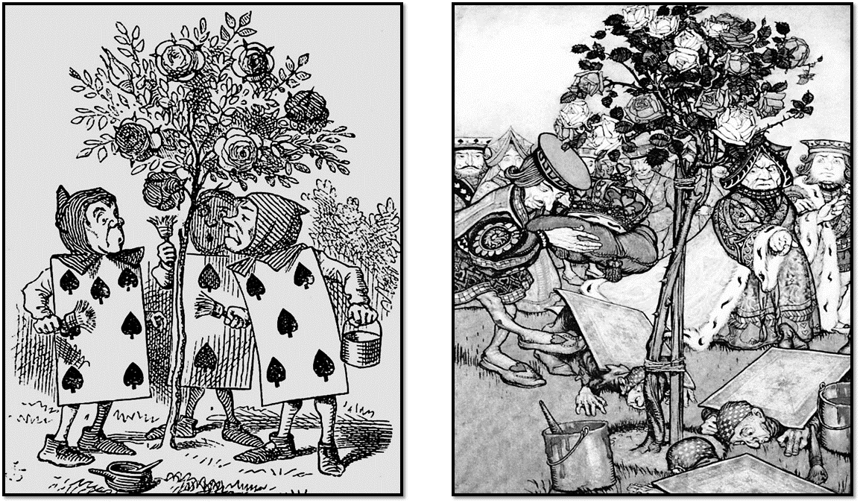

A partir de las imágenes anteriores, contesta lo siguiente y resuelve a qué tipo de ambientes se refieren las oraciones.

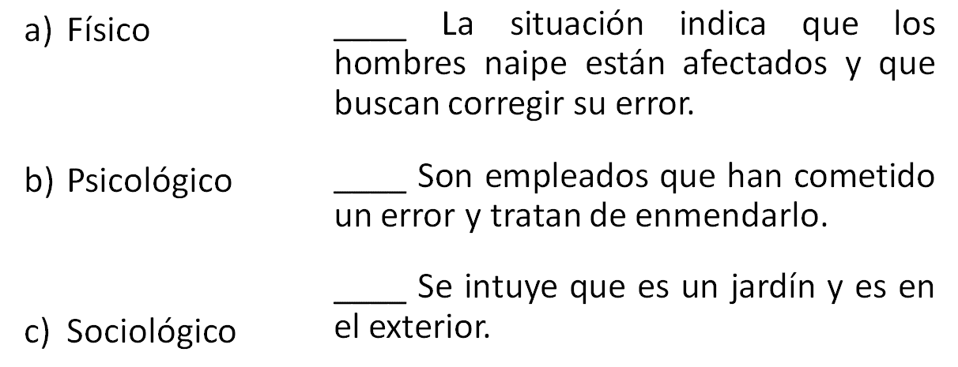

Con estos conocimientos ya puedes buscar las narraciones que más te gusten y observar los ambientes que más se acomoden para darle más sentido a tus historietas. Puedes buscar las narraciones o extractos que vienen en tu libro de texto de Lengua Materna 2, o bien buscar en internet.

El reto de hoy:

Elabora una historieta corta basada en un cuento, un fragmento de una novela, un mito, una leyenda u otra narración de tu interés. Al hacerlo, presta atención en cómo representarías los distintos ambientes en el diseño de los espacios, los gestos de los personajes, las perspectivas o las transiciones.

¡Buen trabajo!

Gracias por tu esfuerzo.

Para saber más:

https://www.conaliteg.sep.gob.mx/

